Behatolásjelző Központok
VERSA Firmware Verzió 1.02

TELEPÍTŐI KÉZIKÖNYV




GDAŃSK
versa_i_hu 06/11

FIGYELMEZTETÉS
A riasztó rendszert biztonsági okokból csak szakképzett személy telepítheti.
Az áramütés kockázatának elkerülése miatt telepítés előtt figyelmesen olvassa végig a kézikönyvet. Minden csatlakoztatást feszültségmentes állapotban kell végrehajtani, kikapcsolt tápellátással.
A riasztó központ csak analóg előfizetői telefonvonalhoz csatlakoztatható. Digitális hálózathoz (pl.: ISDN) való közvetlen csatlakoztatás az eszköz károsodását okozza.
A riasztóközpont a védelmi rendszer lelke, olyan helyre telepítse, ahol jogosulatlan felhasználók nem férnek hozzá.

Ha a szervizelés során biztosítékot szeretne cserélni, kikapcsolt tápellátás mellett hajtsa végre a műveletet. Csak az eredeti biztosítékkal minden paraméterében megegyező biztosítékot használjon.
A gyártó által előírt központ ház és tápegységek használata ajánlott.
Tilos bármilyen konstrukciós változtatás vagy jogosulatlan javítási művelet. Ez különösképp vonatkozik az összeszerelésre és az alkotóelemek módosítására.

FIGYELMEZTETÉS!
Soha ne csatlakoztasson teljesen lemerült akkumulátort (terheletlen állapotban kevesebb, mint 11 V feszültség) a riasztó központhoz. Az eszköz károsodásának elkerülése miatt, a teljesen lemerült / nem használt akkumulátorokat használat előtt töltse fel a megfelelő töltővel.
A riasztó rendszerekben használt akkumulátorok ólmot tartalmaznak. Használat után nem kerülhetnek a kommunális hulladékba, a helyi előírásoknak megfelelően kell kezelni őket (Európai Előírások 91/157/EEC és 93/86/EEC).

MEGFELELŐSÉGI NYILATKOZAT |  |  | 
Termékek:  VERSA 5P, VERSA 10P, VERSA 15P – behatolás jelző központok:  - VERSA 5  - VERSA 10  - VERSA 15 | Gyártó: SATEL spółka z o.o.  ul. Schuberta 79  80-172 Gdańsk, POLSKA  tel. (+48) 0-58 320 94 00  fax. (+48) 0-58 320 94 01
Termék leírás: Riasztó központok, behatolás jelző rendszerekhez való használatra
A termékek megfelelnek a következő EU Előírásoknak:
R&TTE 1999/5/EC
EMC 2004/108/EC
LVD 2006/95/EC
A termékek megfelelnek a következő szabványoknak:
EN 50130-4:1995/A1:1998, EN 61000-6-1:2007, EN55022:2006/A1:2007, EN 61000-6-3:2007, EN 61000-3-2:2006, EN 60950-1:2006
Gdańsk, Poland 2009-09-11 |  | Teszt Laboratórium Vezetője:  Michał Konarski
A legfrissebb EC megfelelőségi nyilatkozat és termék minősítő nyilatkozatok letölthetők a www.satel.pl weboldalról.

Az 1.02 firmware verzióban végrehajtott változatatások
Bővítő modulok | INT-VG hangmodul használatának támogatása
TARTALOMJEGYZÉK
1. Bevezetés 4
2. Rendszer jellemzők 4
2.1 Központi panelek 4
2.2 Kezelők 5
2.3 Egyéb modulok 6
3. Rendszertelepítés 6
3.1 Telepítési terv 7
3.2 Rendszer áramfelvételének kiszámítása 7
3.3 Kábelezés 7
3.4 Központi panel telepítése 7
3.5 Modulok csatlakoztatása a kommunikációs buszra 10
3.5.1 Kezelők csatlakoztatása 11
3.5.2 Ethernet modul csatlakoztatása 13
3.5.3 INT-TXM modul csatlakoztatása 14
3.5.4 433 MHz távvezérlő vevő csatlakoztatása 14
3.5.5 ABAX vezetéknélküli rendszervezérlő csatlakoztatása 15
3.5.6 Zónabővítő csatlakoztatása 16
3.5.7 Kimenetibővítő csatlakoztatása 17
3.5.8 Proximity-kártya élesítő/hatástalanító eszközök csatlakoztatása 18
3.5.9 Hangszintetizátor-bővítő / hangmodul csatlakoztatása 18
3.5.10 Kezelők és bővítők azonosítása 18
3.6 Vezetékes érzékelők csatlakoztatása 19
3.7 Szirénák csatlakoztatása 21
3.8 Rádiós átjelző adó csatlakoztatása 22
3.9 Telefonvonal csatlakoztatása 24
3.10 Tápellátás csatlakoztatása és a központ indítása 25
3.10.1 Központ tápellátása / indítása művelet 25
3.11 Központ első indítása 26
3.12 Vezeték nélküli eszközök telepítése 26
3.12.1 Új vezeték nélküli eszköz hozzáadása 26
3.12.2 Vezeték nélküli eszköz eltávolítása 28
4. Műszaki adatok 28
4.1 Központi panel 28
4.2 VERSA-LCD-GR kezelő 29
4.3 VERSA-LED-GR kezelő 29
5. Kézikönyvben végrehajtott változtatások 30

Bevezetés
A kézikönyv a VERSA 5, VERSA 10 és VERSA 15 központokra vonatkozik. A központok a központi zónák számában, és a kapcsoló üzemű tápegységek kimeneti áramerősségében térnek el. A különböző VERSA behatolás jelző központok működés szempontjából egységesek. Bővítő modulok használatával a rendszer bármikor tovább fejleszthető. Ezzel növelhető a rendszerben levő zónák vagy kimenetek száma, vezeték nélküli alkotóelemek használhatók, a rendszer távirányítókkal működtethető, vagy a rendszerben előforduló eseményekről hangüzenet formájában is kaphatunk értesítést.
A VERSA sorozatú központok a következő szabványok előírásainak felelnek meg:
- EN 50131-1 Fokozat 2;
- EN 50131-3 Fokozat 2;
- EN 50131-6 Fokozat 2;
- EN 50130-4;
- EN 50130-5 Osztály 2.

Rendszer jellemzők
- A rendszer 2 partícióra osztható fel (partíció = zónák csoportja). A partíciók tartalmazhatnak közös zónákat.
- Legfeljebb 30 programozható zóna. 20 választható zóna reakció típus.
- Legfeljebb 12 programozható kimenet. 21 választható kimenet reakció típus.
- Legfeljebb 6 LED/LCD kezelő.
- 30 kód a rendszer felhasználók részére. Ezen felül egy szerviz kód.
- Átjelzés két távfelügyeleti állomásra. Telefon vagy Ethernet hálózaton keresztül (csatlakztatott ETHM-1 modullal). Közel 20 átjelzési formátum (beleértve a Contact ID és SIA formátumokat).
- 8 telefonszám üzenetküldéshez a rendszer eseményekről a következő formákban:
- hangüzenet lejátszása kiegészítő modulról (SM-2, CA-64 SM vagy INT-VG),
- szöveges üzenet (SMS üzenet a SATEL által gyártott GSM modulok használatával).
- Esemény napló 2047 bejegyzéssel.
- 4 időzítő élesítési állapot vagy kimenetek idő alapú vezérlésére.
- A rendszer alapvető elemeinek automatikus diagnosztikája (tápellátás, telefonvonal, zónák, kimenetek, kommunikációs busz, stb.).
- Rendszer programozása:
- LED/LCD kezelővel,
- számítógépre telepített DloadX programmal helyben az RS-232 (TTL) porton keresztül, távolról a beépített modemen vagy ETHM-1 modulon és Ethernet hálózaton keresztül.
- A felhasználó nevek és a legtöbb biztonsági rendszer elem (partíciók, zónák, kimenetek, modulok, időzítők, stb.) neve szerkeszthető.

Központi panelek
- 5 (VERSA 5), 10 (VERSA 10) vagy 15 (VERSA 15) egyedileg programozható zóna.
- Programozható ellenállás érték EOL és 2EOL zóna vezeteékezési kialakításnál.
- További szabotázs bemenet, NC típus.
- 4 egyedileg programozható vezetékes kimenet:
- 2 nagy áramerősségű kimenet, áramerősség kapacitás 1.1 A, polimer biztosítékkal,
- 2 kis áramerősségű kimenet, OC típus, áramerősség kapacitás 50 mA, relé vezérlésre alkalmas, PC-16 OUT formátum támogatásával (rádiós átjelző adó vezérlésére is képes).
- 2 nagy áramerősségű kimenet, áramerősség kapacitás 0.5 A, polimer biztosítékkal, tápellátás kimenetként való működéshez (az AUX kimenetnek két csatlakozója van).
- Minden zóna és kimenet elektronikusan védett.
- Kapcsoló üzemű tápegység, kimeneti áramerősség 1 A (VERSA 5) vagy 2 A (VERSA 10 és VERSA 15) rövidzár védelemmel, akkumulátor állapot felügyelettel és alacsony akkumulátor leválasztó áramkörrel.
- Kommunikációsbusz kezelők és bővítő modulok csatlakoztatására.
- Illesztő CA-64 SM hangszintetizáló bővítő modul, INT-VG hangmodul vagy SM-2 hang szintetizátor csatlakoztatásához.
- Telefonos kommunikátor távfelügyeleti átjelzés, üzenetküldés és távoli programozás funkciókkal (beépített 300 bps modem).
- Telefonos kommunikátor állapotának vizuális megjelenítése.
- RS-232 (TTL) port programozáshoz, és a biztonsági rendszer számítógépen keresztüli működtetéséhez (DloadX telepítői program).

Kezelők

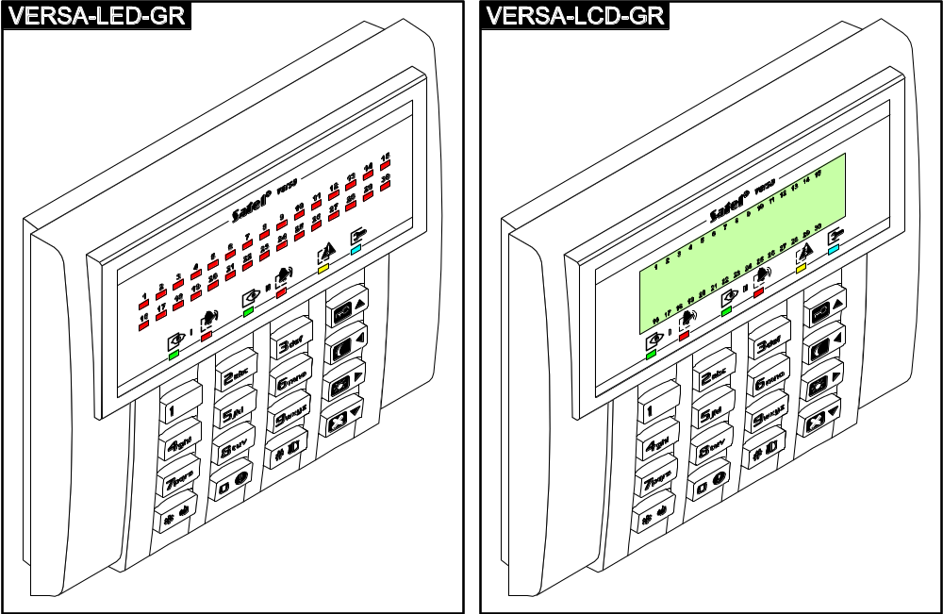
- ábra Kezelő típusok.

- Riasztó rendszer működtetése és programozása.
- Könnyen olvasható, 2 x 16 karakteres kijelző állandó vagy ideiglenes háttérfénnyel, ami gombnyomással vagy zónasértéssel (csak VERSA-LCD-GR) aktiválható.
- Jelző LEDek zónák állapotának kijelézésére (csak VERSA-LED-GR).
- Jelző LEDek partíciók / rendszer állapotok kijelzésére.
- 12 gomb, a telefonos szabványnak megfelelően, az adatbevitelre.
- 4 további gomb a menüben való navigáláshoz, élesítéshez / hatástalanításhoz.
- Billentyű háttérfény:
- folyamatos,
- ideiglenes, gombnyomásra vagy zónasértésre.
- Szabotázskapcsoló a kezelő ház felnyitása / falról való eltávolítása ellen.

Egyéb modulok
ETHM-1. Ethernet modul. Lehetővé teszi a riasztórendszer távoli programozását a DloadX programmal és az események jelentését a felügyeleti állomásnak Ethernet (TCP/IP) hálózaton keresztül. A VERSA család vezérlőpaneljei az 1.04 vagy újabb firmware verzióval rendelkező modulok használatát támogatják.
INT-TXM. Felügyeleti illesztő. Lehetővé teszi egy rádió átjelző adó (ESPRIT formátum) csatlakoztatását a vezérlőpanelhez.
INT-RX. 433 MHz távvezérlő vevő. Lehetővé teszi, hogy a felhasználókhoz távirányítókat rendeljünk, amivel elvégezhetik a rendszer vezérlését.
ACU-100 ABAX vezetéknélküli rendszervezérlő. Lehetővé teszi a rendszer vezeték nélküli zónákkal való bővítését.
CA-64 E Zónabővítő. Lehetővé teszi a rendszer bővítését 8 zónával.
CA-64 EPS Zónabővítő saját tápellátással. Lehetővé teszi a rendszer bővítését 8 zónával. Beépített 1.2 A-es kapcsoló üzemű tápegységgel is rendelkezik.
CA-64 O-OC/CA-64 O-R/CA-64 O-ROC. Kimenet bővítő. Lehetővé teszi a rendszer bővítését 8 kimenettel. 3 verzióban készül: 8 OC típusú kimenet, 8 relé kimenet, és 4 relé / 4 OC kimenet.
INT-ORS. DIN-sín kimenet bővítő. Lehetővé teszi a rendszer bővítését 8 relé kimenettel. A relék 230 V AC feszültségű elektromos eszközök vezérlésére is alkalmasak.
CA-64 OPS-OC/CA-64 OPS-R/CA-64 OPS-ROC. Kimenetbővítő saját tápellátással. Lehetővé teszi a rendszer bővítését 8 kimenettel. 3 verzióban készül: 8 OC típusú kimenet, 8 relé kimenet, és 4 relé / 4 OC kimenet. Beépített 2.2 A-es kapcsoló üzemű tápegységgel is rendelkezik.
INT-CR / INT-IT. Proximity-kártya élesítő/hatástalanító eszköz. Lehetővé teszi az élesítést / hatástalanítást és riasztás törlést kártya, vagy más passzív jeladó használatával.
CA-64 SM Hangszintetizátor bővítő. 16 (egyenként 15 másodperc hosszú) hangüzenet tárolására képes. Az üzenetek telefonon keresztüli riasztás jelzésnél használhatók.
INT-VG. Hangmodul. A vezérlőpanel telefonbillentyűzet általi távoli működtetését teszi lehetővé (interaktív hangmenü). Maximum 16, a telefonos üzenetküldéshez használt hangüzenet tárolására képes.

Rendszertelepítés
Minden elektronikus csatlakoztatást kikapcsolt tápellátás mellett kell elvégezni.
A következő eszközök hasznosak a telepítés során:
- normál csavarhúzó 2.5 mm,
- csillag csavarhúzó,
- kombinált fogó,
- lapos fogó,
- fúró és fúrószárak.

Telepítési terv
A telepítés megkezdése előtt ajánlott egy tervet készíteni a behatolás jelző rendszerről. Érdemes felvázolni a helyszínt, és berajzolni az összes használt eszközt, például a központot, kezelőket, érzékelőket, sziránákat, bővítő modulokat, stb. A központot és a védelmi rendszer többi elemét a védett terület határain belül ajánlott elhelyezni.

Rendszer áramfelvételének kiszámítása
A biztonsági rendszer tervezése során ajánlott összegezni az összes rendszer elem áramfelvételét (központ, kezelők, modulok, érzékelők, szirénák, stb.). A számításba bele kell venni az akkumulátorok töltő áramát is. Ha az összeg túllépi a központ kapacitását, akkor saját tápellátású bővítők, vagy kiegészítő tápellátás használata javasolt.
Az összegbe csak a központ tápellátására csatlakoztatott eszközök számítanak bele, a saját tápellátással rendelkező modulokra csatlakoztatott eszközök áramfelvételét nem kell beleszámolni.
A táp kimenetekre csatlakoztatott eszközök esetén figyeljen rá, hogy az adott tápkimenetekre (központ, saját tápellátású bővítők, stb.) csatlakoztatott eszközök áramfelvétele ne lépje túl az adott kimenetre megengedett maximális áramerősséget.

Kábelezés
Egyenes, árnyékolás nélküli kábelek használata javasolt az elektronikus csatlakoztatásokhoz (UTP, STP, FTP, stb. csavart érpáras kábelek használata nem ajánlott).
Megjegyzés: Csavartérpáras kábel esetében a CLK (órajel) és DTA (adat) vezékek nem továbbíthatóak egy érpáron át.
A tápellátás vezetékekek keresztmetszetét úgy kell kiválasztani, hogy a feszültségesés a tápellátás és a megtáplált eszközök között ne haladja meg az 1 V-ot.
A rendszerelemek helyes működéséhez fontos az adat vezetékek ellenállásának és kapacitásának minimalizálása. Ha az eszközök közötti távolság jelentős, több vezeték párhuzamosításával az ellenállás csökkenthető. Ebben az esetben azonban megnövekedhet a vezeték kapacitása. A központot a kezelőkkel vagy bővítő modulokkal összekötő kábelek túl magas ellenállás vagy kapacitás értéke az eszközök hibás működését okozhatja (pl.: a központ nem képes azonosítani eszközöket, eszközvesztés jelentések, stb.). Megfelelő kábelezés érdekében kövesse a telepítői kézikönyvben található instrukciókat.
A kommunikációs busz adat vezetékeit (DTM, CKM, COM) azonos kábelben javasolt elvezetni (nem szabad külön kábelen vinni a jelzéseket).
A kábelezés során hagyjon megfelelő távolságot a kis áramerősségű és a 230 V AC tápellátás vezetékek között. Kerülje az adat kábelek 230 V AC tápellátás melletti vezetését.

Központi panel telepítése
A központi panel tartalmaz alkatrészeket, amelyek érzékenyek az elektromos kisülésekre.
A központi panel tápellátásra csatlakoztatása előtt (akkumulátor, váltó feszültség a transzformátorról) hajtsa végre a rendszerelemek kábelezését és bekötését (kezelők, bővítő modulok, érzékelők, szirénák, stb. csatlakoztatása).
A központot beltérre kell telepíteni, normál páratartalmú helyre. A központot a jogosulatlan hozzáféréstől védetten kell elhelyezni.
Állandó (nem kikapcsolható) 230 V AC tápellátás legyen biztosítva a központ telepítési helyén, védőföldeléssel ellátva.

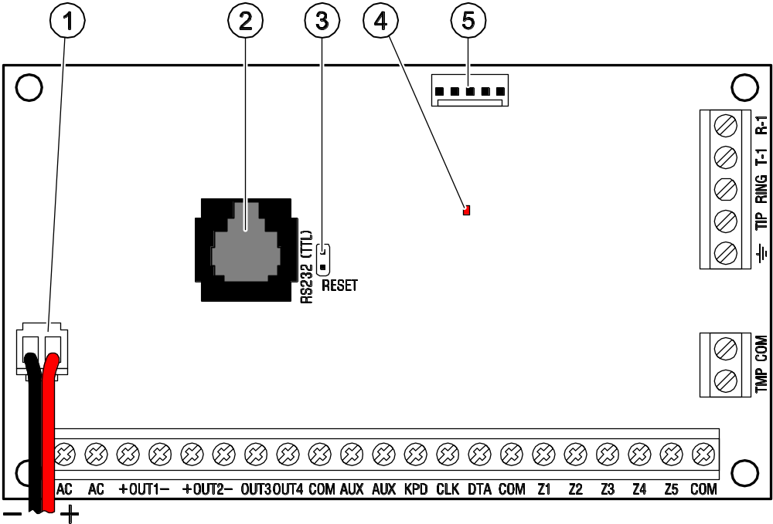
2. ábra VERSA 5 központi panel.

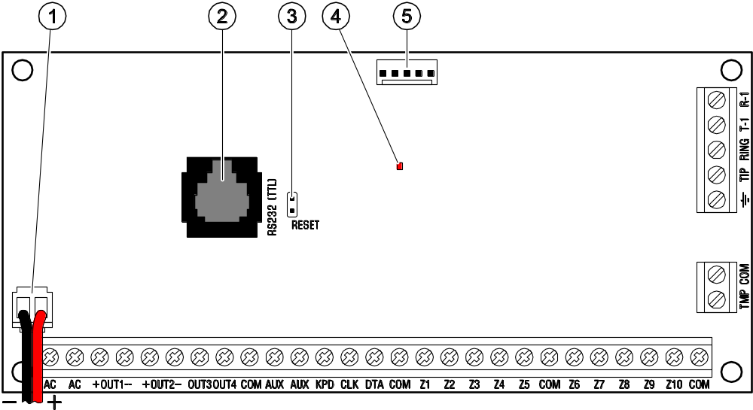
3. ábra VERSA 10 központi panel.

Magyarázat a 2, 3 és Error: Reference source not found-es ábrához:
1 - akkumulátor csatlakoztató kábelek (piros +, fekete -).
2 - RS-232 port (TTL). Lehetővé a központ helyi programozását és működtetését a DloadX program használatával (a központ RJ csatlakozójának és a számítógép DB9 csatlakozójának /soros port/ csatlakoztatásához szükséges kábel [DB9FC/RJ(SET)] szintén megtalálható a SATEL kínálatában).
3 - RESET tüskék. Szükség esetén lehetővé teszi a helyi programozás indítását, vagy a szervizmód elérését (lásd Programozói kézikönyv).
4 - KOMMUNIKÁTOR LED. A központi telefon kommunikátor állapotának kijelzésére.
5 - hangszintetizáló csatlakozó.

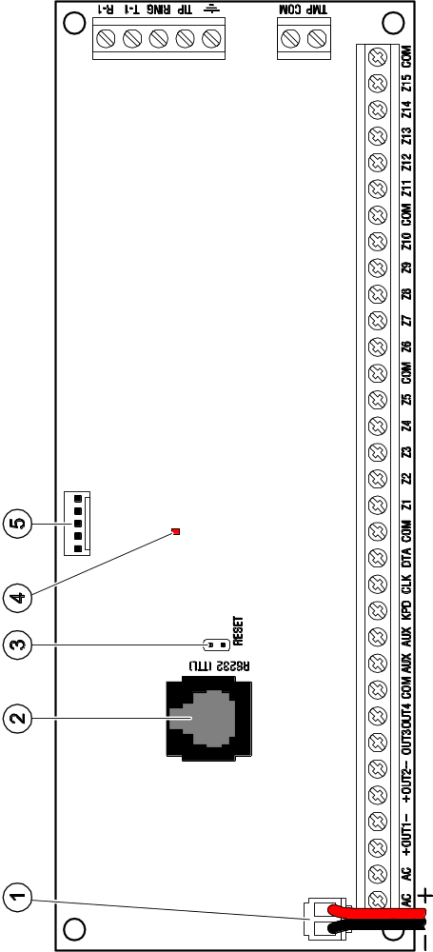
4. ábra VERSA 15 központi panel.

Sorkapcsok bemutatása:
AC - tápellátás bemenet (18 V AC).
COM - közös föld.
+OUT1- ... +OUT2- - programozható nagy áramerősségű kimenetek. A +12 V DC ±15% feszültség folyamatosan jelen van a "+" csatlakozási ponton. A "–" csatlakozási pont rövidre van zárva a közös földdel vagy le van választva arról, függően a kimenet állapotától (aktív/inaktív) és ellenkezőleg.
OUT3 ... OUT4 - programozható kis áramerősségű kimenetek, OC típus.
AUX - tápellátás kimenet (+12 V DC ±15%).
KPD - tápellátás kimenet a kezelők csatlakoztatására (+12 V DC ±15%).
CLK - kommunikációs busz órajel.
DTA - kommunikációs busz adatjel.
Zn - zóna (n=zóna szám).
TMP - NC típusú bemenet szabotázs áramkör csatlakoztatására (dobozok, érzékelők, szirénák, stb.). A TMP bemenetet a központ egy további rendszer zónaként (szám 31) kezeli. Ha nem használja, zárja a bemenetet a földhöz.
 - telefon kommunikátor védő sorkapocs (csak a védő áramkörhöz csatlakoztassa).
T-1, R-1 - telefonvonal kimenet (telefonkészülék csatlakoztatása)
TIP, RING - telefonvonal bemenet (analóg vonal).

Modulok csatlakoztatása a kommunikációs buszra
A modulokat párhuzamosan a kommunikációs buszra kell csatlakoztatni (CLK, DTA és COM sorkapcsok). Az AUX és KPD kimenetek a modulok tápellátására szolgálnak. A modulok közvetlenül a központról táplálhatók, ha a központ és a modul közötti távolság nem haladja meg a 300 m-t. Ahol a távolság a központtól nagyobb, a moduloknak külön tápellátást kell biztosítani.
A kommunikációs busz teljes hossza nem haladhatja meg a 600 m–t. Az 1-es táblázatban a modul kommunikációs buszra való csatlakoztatásához szükséges vezetékszám látható,
0.5 mm² keresztmetszetű egyenes vezetékek használata esetében.

 | jel kábelnek szükséges vezetékszám
távolság a központ és modul között | CLK | DTA | COM
legfeljebb 300 m | 1 | 1 | 1
300 – 600 m | 2 | 2 | 2
1. táblázat

Megj.:
- A kommunikációs busz adavezetékeit (CKM, DTM és COM) egy kábelen belül kell vezetni!
- Ha a modult és a központot összekötő kábel ellenállása magas (nagy távolság, nem megfelelő számú vezeték a jelkábeleknek), a modul azonosítása a központban sikertelen lehet.
Minden egyes kommunikációs buszra csatlakoztatott modul saját, egyedi címmel kell rendelkezzen. A címek a kezelőkben szoftveresen, a többi modulban pedig speciális érintkezőtüskékkel vagy 1-5-ig számozott DIP-kapcsolókkal állíthatóak be. Néhány modul esetén a 6 - 8 számú DIP kapcsolókkal a rendszerben való azonosítás típusa állítható. A címek nem ismétlődhetnek. A modulok címzéséről részletes információt az egyes modulok csatlakoztatását bemutató részekben talál.

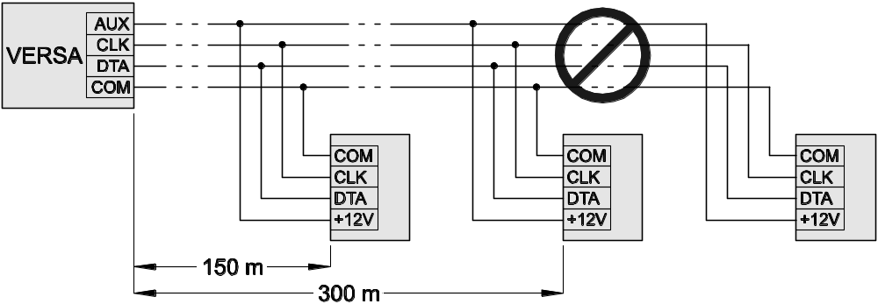
5. ábra Saját tápellátással nem rendelkező modulok csatlakoztatása, ha távolság a központ és a modul között nem haladja meg a 300 métert. A modulok tápellátása a központról történik. Egy-egy 0.5 mm² keresztmetszetű vezeték használható az egyes jeleknek (CLK, DTA, COM). 300 méternél nagyobb távolságú modulok csatlakoztatása ilyen módon nem lehetséges.

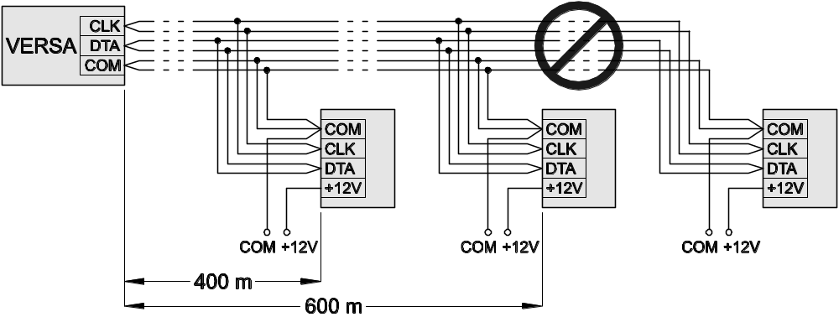
6. ábra Saját tápellátással rendelkező modulok csatlakoztatása, ha a távolság központ és a modul között 300 és 600 méter közötti. A modulok tápellátása külön 12 V DC tápról történik. Két-két 0.5 mm² keresztmetszetű vezeték használható az egyes jeleknek (CLK, DTA, COM). 600 méternél nagyobb távolságú modulok csatlakoztatása ilyen módon nem lehetséges.

Kezelők csatlakoztatása
Megj: Az EN 50131 szabvány Grade 2követelményeinek megfelelően:
- 1.01 vagy újabb firmware verziójú kezelőt szükséges csatlakoztatni a vezérlőpanelhez.
- Minimum egy VERSA-LCD-GR kezelő csatlakoztatása szükséges a vezérlőpanelhez.
Ez lehetővé fogja tenni a felhasználók számára, hogy a szabvány által előírt követelmények szerint információt kapjanak a rendszer állapotáról.
Legfeljebb 6 LED/LCD kezelő telepíthető a rendszerben. A központ KPD kimenete szolgál a kezelők tápellátására. 0 és 5 közötti címek állíthatók be szoftveresen az egyes kezelők számára. Alapértelmezetten minden kezelő címe 0.
Megj: Maximum 6 kezelő szerelhető fel, ha se ETHM-1 modul (4. cím), se INT-TXM modul (5. cím) sincs csatlakoztatva.
Amikor a központot gyári beállításokkal indítja el, az minden buszhoz csatlakoztatott kezelőt támogat, a kezelő címétől függetlenül. Ez lehetővé teszi a címek egyedi beállítását a kezelőkben, és a buszra csatlakoztatott összes eszköz azonosításának végrehajtását.

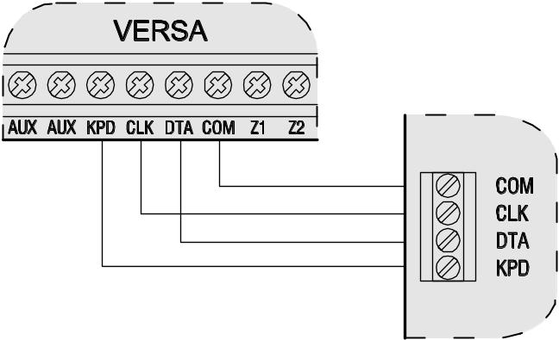
7. ábra Kezelő csatlakoztatása.

Kezelőcím beprogramozása a szerviz funkció használatával
- Vigye be a szerviz kódot (alapértelmezetten: 12345), és nyomja meg a  gombot.
- Nyomja meg egymás után a   gombokat. A szervizmód elindításához.
- Nyomja meg egymás után a   gombokat (a Kezelő cím funkció meghívásához). Minden ikonnal ellátott LED villogni kezd az összes a központhoz csatlakoztatott kezelőben, és kijelzésre kerül a kezelők aktuális címe:
  - LCD kezelők esetén a 8. ábrán látható szöveg formájában;
  - LED kezelők esetén a címnek megfelelő LED gyorsabban villog (a 30-as számú LED jelenti a 0 címet; az 1-es számú LED jelenti az 1 címet; a 2-es számú LED jelenti a 2 címet, stb. – lásd a 9. ábrán).

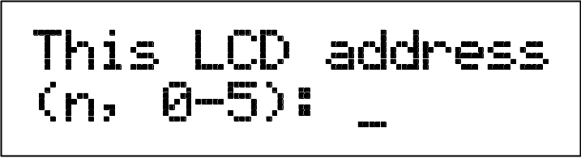
n=0...5, jelenleg használt kezelő cím
8. ábra LCD kezelő cím programozása a szerviz funkcióval.

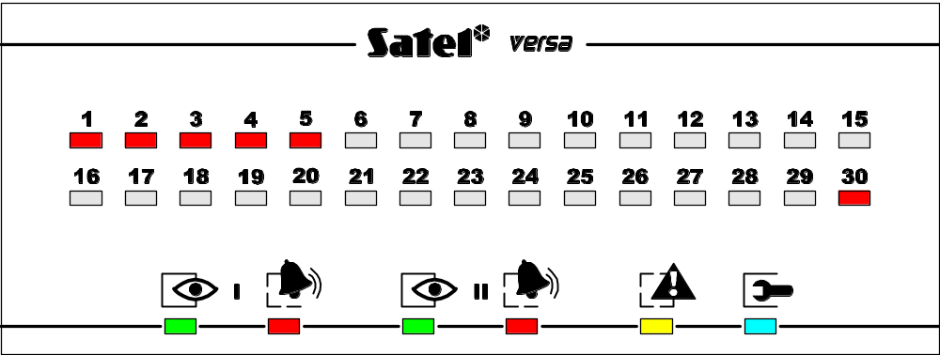
9. ábra LED kezelő cím programozása. Az 1-5 és 30 számú LED-ek szolgálnak a cím kijelzésére (30-es számú LED – cím 0). Az aktuális címnek megfelelő LED gyorsan villog, a többi folyamatosan világít.

- Nyomja meg az új címhez tartozó számot a választott kezelőn/kezelőkön. A címváltoztatást négy rövid és egy hosszú hangjelzés nyugtázza.
- Nyomja meg a gombot a címváltoztatás funkció befejezéséhez az adott kezelőn. Az elindítás után 2 perccel a funkció az összes kezelőn automatikusan befejeződik. A funkció befejezésével kilép szerviz módból, és a kezelő újraindul.

Kezelőcím programozása a szerviz módba való belépés nélkül
- Csatlakoztassa le a kezelő tápellátását (KPD) valamint a CLK és DTA jelkábeleket.
- Zárja rövidre a kezelő CLK és DTA sorkapcsait.
- Csatlakoztassa vissza a kezelő tápellátását (KPD).
- Minden ikonnal ellátott LED villogni kezd a kezelőn. LCD kezelőkön a 10. ábrán látható szöveg kerül kijelzésre. LED kezelőkön a címnek megfelelő LED gyorsabban villog (a 30-as számú LED jelenti a 0 címet; az 1-es számú LED jelenti az 1 címet; a 2-es számú LED jelenti a 2 címet, stb. – lásd a 9. ábrán).

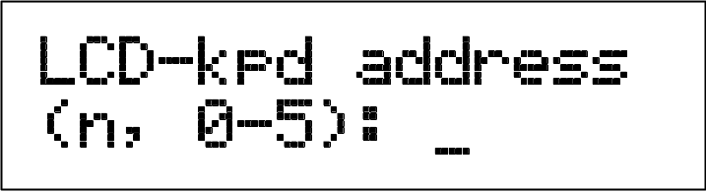
n=0...5, jelenleg használt kezelő cím
10. ábra LCD kezelő cím programozása szerviz módba való belépés nélkül.

- Nyomja meg az új címhez tartozó számot a választott kezelőn/kezelőkön. A címváltoztatást négy rövid és egy hosszú hangjelzés nyugtázza. Ha szükséges nyomja meg a gombot a bevitt cím megváltoztatásához (ekkor a kezelő újraindítása, és a 4. pontban bemutatott állapot ismételt megjelenése következik).
- Csatlakoztassa le a kezelő tápellátását (KPD).
- Vegye ki a rövidzárat a CLK és DTA kezelő sorkapcsok közül.
- A bemutatott módon csatlakoztassa a kezelőt a központhoz.

Ethernet modul csatlakoztatása
Egy ETHM-1 modul (1.04 vagy újabb firmware verzóval) telepíthető a rendszerbe. A riasztórendszer, amelyikhez ETHM-1 modul van csatlakoztatva felügyelhető és programozható Ethernet (TCP/IP protokol) hálózat használatával.
A 4-es címet kell beállítani a modulban, amelyik azt jelenti, hogy ezzel a címmel nem csatlakoztatható kezelő a riasztópanelhez.

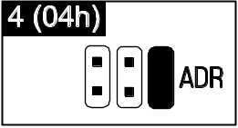
11. Ábra ETHM-1 modul címbeállítása. – érintkezők nyitva. – érintkezők rövidrezárva.

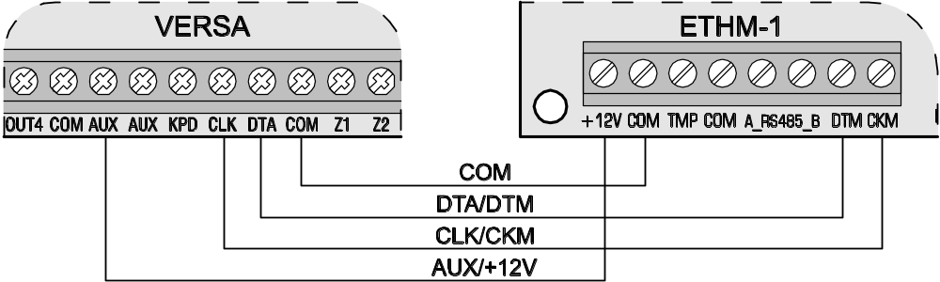
12. Ábra ETHM-1 modul csatlakoztatásának módja. Ha a vezérlőpanel Ethernet hálózaton keresztül távolról van programozva szükséges továbbá az ETHM-1 modul RS-232 portjának (PIN-5 típusú aljzat) csatlakoztatása a panel RS-232 portjához egy SATEL gyármánú PIN5/RJ-TTL kábel használatával.

INT-TXM modul csatlakoztatása
A rendszerbe felszerelhető egy INT-TXM felügyeleti illesztő modul, amelyik lehetővé teszi egy rádiós átjelző (ESPRIT formátum) adó csatlakoztatását a vezérlőpanelhez. A rövidzárat el kell távolítani a J1 érintkező tüskékről és 5. címmel rendelkező kezelő csatlakoztatása nem lehetséges a vezérlőpanelhez. Azonosítás után az 5. cím (05h) a modul számára kerül kijelölésre.

433 MHz távvezérlő vevő csatlakoztatása
Egy INT-RX bővítő modul telepítése lehetséges a rendszerbe. Ez a bővítő lehetővé teszi távirányítók hozzárendelését a maximum 30 rendszer felhasználó részére (a szerviz számára távirányító nem rendelhető). A bővítőnek a 7-es címet (07h) kell beállítani. A 6-8 DIP kapcsolók állása ez esetben lényegtelen.

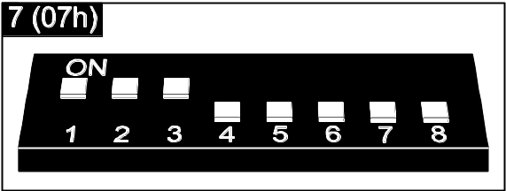
13. ábra Cím beállítása az INT-RX bővítőben.

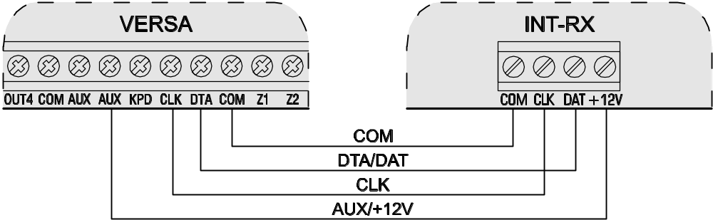
14. ábra INT-RX bővítő csatlakoztatása.

ABAX vezetéknélküli rendszervezérlő csatlakoztatása

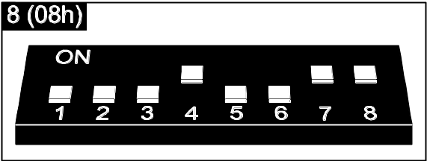
15. ábra Cím beállítás az ACU-100 vezérlőben.

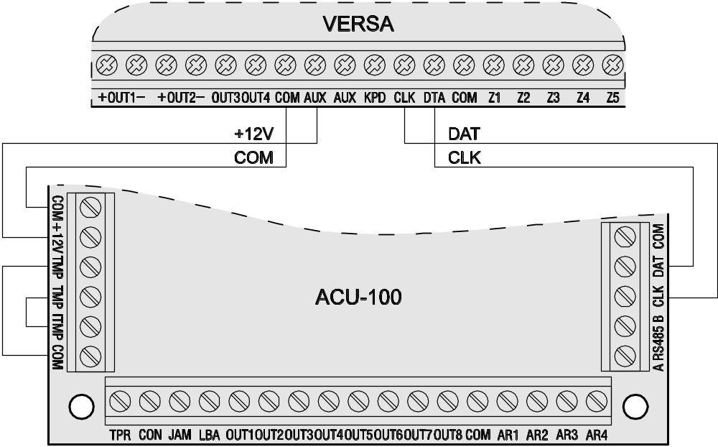
16. ábra ACU-100 vezérlő csatlakoztatása. A vezérlő szabotázs kontaktusának TMP sorkapcsai a vezérlő szabotázs áramkörére vannak csatlakoztatva (ITMP és COM sorkapcsok), ezáltal a szabotázs kontaktus sértése a kommunikációs buszon keresztül továbbítódik a központ felé. Ha a TMP sorkapcsok nincsenek csatlakoztatva a vezérlő szabotázs áramkörére, az ITMP sorkapcsot a földhöz kell zárni.

Egy ACU-100 vezérlő telepítése lehetséges a rendszerbe, ami legfeljebb 30 vezetéknélküli zónával és 12 vezeték nélküli kimenettel való bővítést tesz lehetővé. Ha a vezetéknélküli zónák számozásai ütköznek a vezetékes zónákkal (központi panelen vagy bővítőben), kiválasztható, hogy melyik zóna legyen használva (lásd: Programozói kézikönyv). A bővítőben a 8-as címet (08h) kell beállítani, és a 7-es és 8-as kapcsolóknak ON /BE/ pozícióban kell lenniük. A 6-os DIP kapcsoló állása ez esetben lényegtelen.

Zónabővítő csatlakoztatása
Legfeljebb 3 zónabővítő telepíthető egy rendszerben, ami lehetővé teszi a rendszer 24 vezetékes zónával való bővítését. 12 (0Ch) és 14 (0Eh) közötti címeket kell beállítani a bővítőknek. A 6-os és 7-es DIP kapcsolóknak OFF /KI/ pozícióban kell lenniük. A CA-64 E bővítőkben (2.1 vagy későbbi elektronikával) és CA-64 EPS bővítőkben (2.0 vagy későbbi elektronikával), a nyolcadik DIP kapcsolónak nincs hatása az azonosításra:
- 8-as DIP kapcsoló OFF /KI/ pozícióban – a bővítő CA-64 E vagy CA-64 EPS bővítőként kerül azonosításra,
- 8-as DIP kapcsoló ON /BE/ pozícióban – a bővítő CA-64 Ei vagy CA-64 EPSi bővítőként kerül azonosításra. A CA-64 Ei és CA-64 EPSi bővítők támogatják a rezgés- és a redőnyérzékelőket, továbbá az EOL és 2EOL konfigurációban a használt zónalezáró ellenállások értéke programozható.

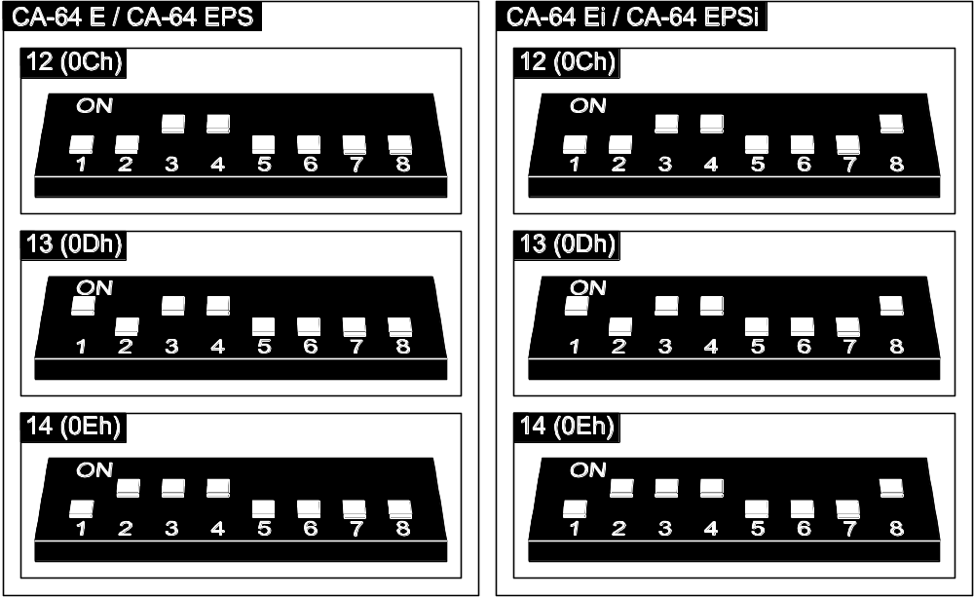
17. ábra Cím beállítás a zóna bővítőkben.

A 2. táblázat mutatja a bővítő címek és a zónaszámozás közötti eltéréseket. Ha a bővítőzóna számozása ütközik a központi zónaszámozással, megadható, hogy melyik zóna legyen használva a központ, és melyik a bővítő által (lásd: Programozói kézikönyv).

Bővítő cím |  | Rendszer zóna számozás
decimális | hexadecimális | Rendszer zóna számozás
12 | 0C | 7-14
13 | 0D | 15-22
14 | 0E | 23-30
2. táblázat

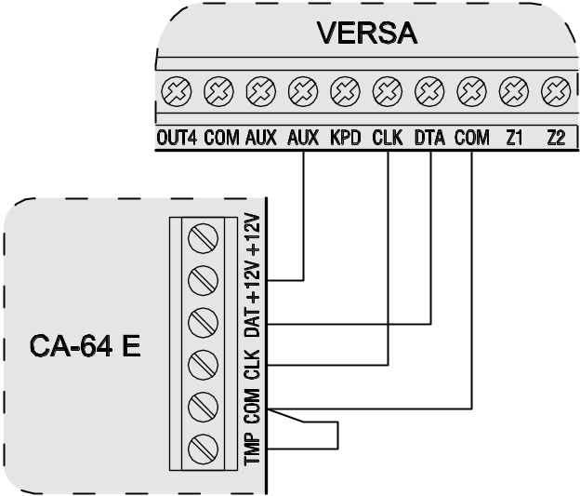
18. ábra CA-64 E zónabővítő csatlakoztatása. A példában a bővítő ugyanabban a dobozban van, mint a központ, ezért a TMP sorkapocs a COM földhöz van zárva.

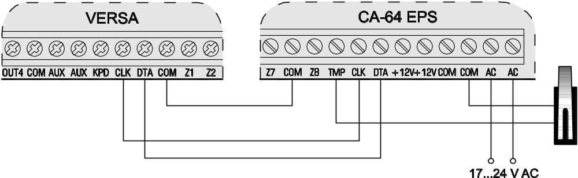
19. ábra CA-64 EPS saját tápellátással rendelkező zónabővítő csatlakoztatása. A bővítő doboz szabotázs kontaktusa a TMP és COM csatlakozókhoz van kötve. A bővítő AC sorkapcsai a transzformátor szekunder oldalához vannak csatlakoztatva.

Kimenetibővítő csatlakoztatása
Egy kimeneti bővítő telepíthető a rendszerbe, ami lehetővé teszi a rendszer 8, vezetékes kimenettel való bővítését. A kimenetek számozása 5 és 12 között van a rendszerben. A bővítőben a 15-ös címet (0Fh) kell beállítani. INT-ORS bővítő esetén, ha a hatodik DIP kapcsoló ON /BE/ állásban van, a bővítő CA-64 O eszközként kerül azonosításra a központ által, de ez a működést nem befolyásolja. Más kimeneti bővítőnél a 6-8 DIP kapcsolók állása lényegtelen.

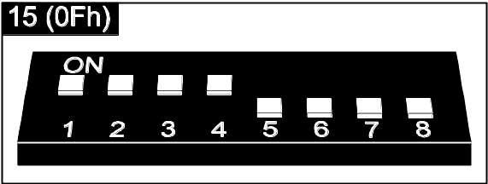
20. ábra Cím beállítás a kimeneti bővitőben.

A csatlakoztatást a zóna bővítőknél bemutatott módon kell elvégezni (kimeneti bővítő saját tápellátás nélkül – lásd 1. ábra, kimeneti bővítő saját tápellátással – lásd . ábra).

Proximity-kártya élesítő/hatástalanító eszközök csatlakoztatása
Legfeljebb 6 darab INT-IT vagy INT-CR eszköz telepíthető a rendszerbe. Az eszközök számára a 16-os (10h) és 21-es (15h) közötti címeket lehet beállítani.

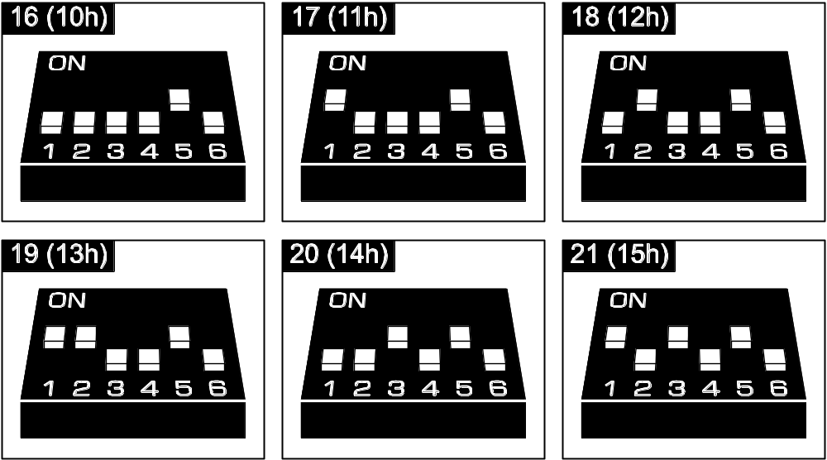
21. ábra Cím beállítás az INT-IT olvasókban.

Hangszintetizátor-bővítő / hangmodul csatlakoztatása
Egy CA-64 SM vagy INT-VG modul telepíthető a rendszerbe. Az eszköz a 23-as (17h) cím használatát kívánja meg. A CA-64 SM modul 6-os és 7-es DIP kapcsolóinak pozíciója lényegtelen. Az INT-VG modulban a 6-os DIP kapcsoló pozíciója lényegtelen, míg a 7-es határozza meg az eszköz vezérlőpanel általi azonosításának módját (KI – INT-VG;
BE – CA-64 SM). A 8-as DIP kapcsoló mindkét eszközben a hangüzenet rögzítését tiltja le vagy engedélyezi.

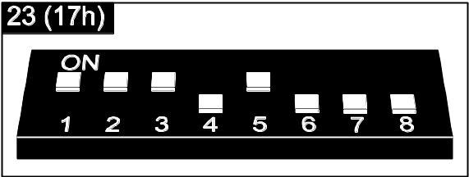
22. ábra A CA-64 SM bővítő vagy az INT-VG modul címénak beállítása. A nyolcadik DIP kapcsoló KI állásban letiltja a hangüzenet rögzítés funkciót.

Csatlakoztassa a (CA-64 SM) CLK és DTA vezetékeket / (INT-VG) csatlakozóit a riasztó vezérlőpanel kommunikációs buszhoz és a csatlakozódugót az arra szolgáló aljzathoz.

Kezelők és bővítők azonosítása
A kommunikációs buszra csatlakoztatott eszközök csak az azonosítás művelet végrehajtása után lesznek megfelelően támogatottak. Ez a funkció ellenőrzi, milyen modulok vannak a központhoz csatlakoztatva. A központ elindítása utáni első alkalommal, új eszköz hozzáadásakor, vagy korábbi címzés megváltoztatása után kell végrehajtani. Azonosított modul leválasztása a kommunikációs buszról szabotázsriasztást generál.
- Vigye be a szerviz kódot (alapértelmezetten: 12345), és nyomja meg a gombot.
- Nyomja meg egymás után a gombokat a szerviz módba való belépéshez.
- Nyomja meg egymás után a gombokat (Azonosítás funkció indítása). Az azonosítás végrehajtását három rövid hangjelzés, és az azonosított eszközökről való információ megjelenítése jelzi (szövegesen az LCD kezelőkön, vagy jelző LED-ekkel a LED kezelőkön).
- Nyomja meg a gombot az azonosítás funkcióból való kilépéshez.
Megjegyzés.:
- Két hosszú hangjelzés jelzi az azonosítás végén, ha a kommunikációs buszra csatlakoztatott eszközökben érvénytelen cím beállítás van (például nem az eszköznek megfelelő cím van beállítva, vagy ugyanaz a cím van beállítva több eszköznek). A kijelzőn megjelenő szöveges üzenet (LCD kezelő), vagy az eszköz címének megfelelően villogó LED-ek (LED kezelő) hasznos segítséget jelenthetnek a hiba elhárításában. A gomb menyomása, és a címzés pontos beállítása után újra lefuttatható az Azonosítás funkció.
- A LED kezelőn beállított 0 címet a a 30-as számú LED jelzi.

Vezetékes érzékelők csatlakoztatása
A rendszer összes zónája a következő hurkokat képes felügyelni:
- NC (alapállapotban zárt),
- NO (alapállapotban nyitott),
- EOL (lezáró ellenállás),
- 2EOL/NC (NC típusú dupla lezáró ellenállás).
- 2EOL/NO (NO típusú dupla lezáró ellenállás),
A lezáró ellenállás értéke EOL és 2EOL hurokban 500 Ω és 15 kΩ között programozható:
- központi panelen – az R1 és R2 ellenállások értéke egyedileg programozható 2EOL vezetékezési típusban (lásd 24. ábra). Az ellenállás érték EOL vezetékezési típusban az R1 és R2 ellenállásoknak programozott értékek összege.
- CA-64 Ei és CA-64 EPSi eszközként azonosított zónabővítőkben (lásd Zónabővítő csatlakoztatása részt) – a bővítő firmware verziójától függően a következő beállítások programozhatóak:
- 4.00 verzió - az R1, R2 ellenállás értékek 2EOL vezetékezési típusban (lásd 24. ábra). Az ellenállás érték EOL vezetékezési típusban az R1 és R2 ellenállásoknak beprogramozott értékek összege.
- 2.00 vagy 2.01 verzió - az ellenállás érték EOL vezetékezési típusban. 2EOL vezetékezési típusban egy egyszerű ellenállás értéke a fele a programozott értéknekaz egyes ellenállásokhoz tartozó érték az EOL konfigurációban megadott érték fele.
CA-64 E és CA-64 EPS eszközként azonosított zóna bővítőkben (lásd Zóna bővítő csatlakoztatása részt) 2.2 kΩ ellenállás használandó EOL konfigurációban, és 1.1 kΩ ellenállások használandók 2EOL konfigurációban az áramkör lezárására.
A központi zónák (minden zóna a VERSA 5 központban és az első 8 zóna a VERSA 10 és VERSA 15 központokban), és a CA-64 Ei és CA-64 EPSi eszközként azonosított zóna bővítők a következő konfigurációkban is működhetnek:
- redőny (kifejezetten redőny mozgás érzékelőhöz való csatlakoztatásra),
- rezgés (normál zárt, kifejezetten rezgés érzékelőkhöz – NC típusú érzékelő, pl.: mágneses kontaktus sorosan köthető a rezgés érzékelővel).
Az érzékelők tápellátása közvetlenül a központról (AUX kimenetek), vagy saját tápellátással / külső tápellátással rendelkező bővítőkről is biztosítható. Az érzékelő tápellátásának kiválasztásánál fontos szempont az előzetesen kalkulált rendszer áramfelvétel.
A 2, 2, 2 és 2 ábrák illusztrálják, hogyan csatlakoztathatók az érzékelők különböző konfigurációkban a központhoz. Az érzékelő tápellátása az AUX kimenetről történik. Az érzékelő jelzés a Z1 központi zónára fut be. A Z2 zóna a 2, 2 és 2 ábrán szabotázs zónaként van programozva (típus 6: 24ó tamper).

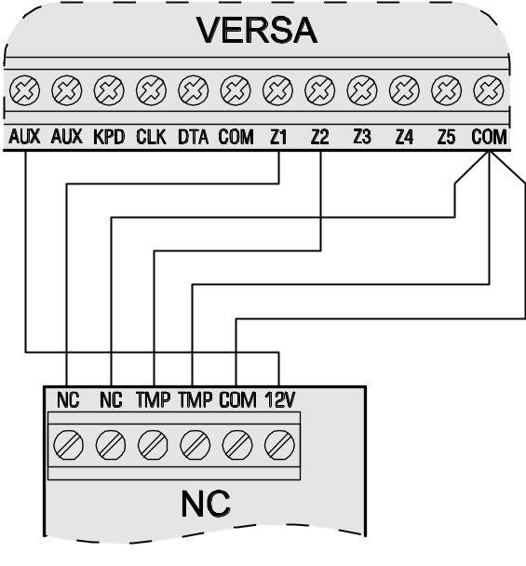
23. ábra Példa NC típusú érzékelők központhoz csatlakoztatására (NO típusú érzékelők csatlakoztatása ugyanígy történik).

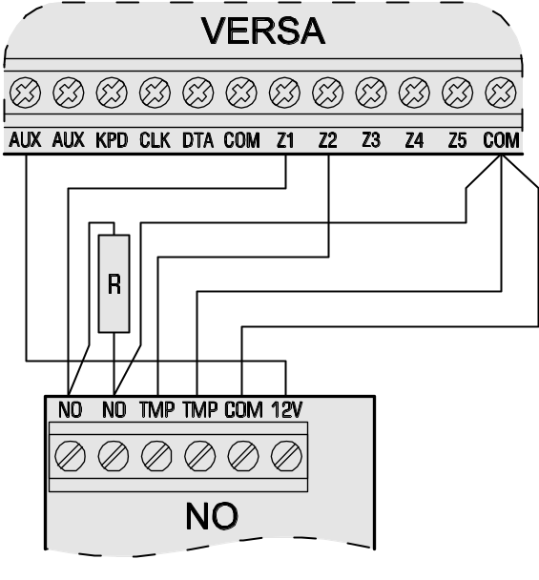
24. ábra Példa NO típusú érzékelők központhoz csatlakoztatására EOL konfigurációban.

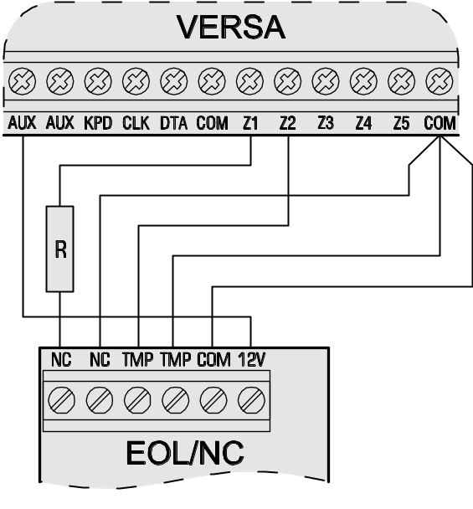
25. ábra Példa NC típusú érzékelők központhoz csatlakoztatására EOL konfigurációban.

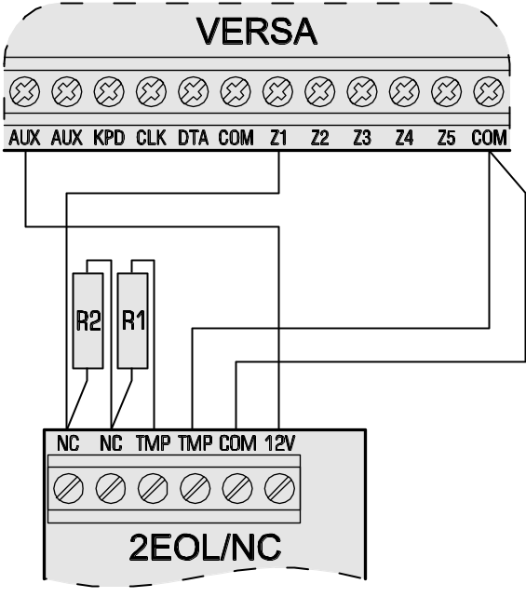
26. ábra Példa NC típusú érzékelők központhoz csatlakoztatására 2EOL konfigurációban (NO típusú érzékelők csatlakoztatása ugyanígy történik).

Szirénák csatlakoztatása
A csatlakoztatás módja a kimenet típusától függ (nagy- vagy kis-áramerősségű). A nagy-áramerősségű kimenetek alkalmasabbak saját tápellátás nélküli szirénák vezérlésére, a kis-áramerősségű kimenetek pedig alkalmasabbak saját tápellátással rendelkező szirénák vezérlésére. A kimenetek igény szerint programozhatók.
A 2 és 2 ábra mutatja be a sziréna csatlakoztatását a központhoz. Mindkét esetben egy kültéri sziréna látható. A kimenethez programozott működési idő a fényjelzés vezérlésére (OUT1 a 2 ábrán, és OUT3 a 2 ábrán) 0 másodperc, vagyis törlésig. A Z1 zóna szabotázsnak van programozva (NC vonal típus, zóna típus 6. 24ó tamper).

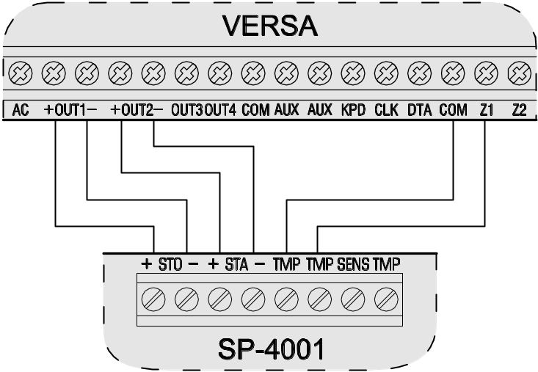
27. ábra Saját tápellátás nélküli sziréna csatlakoztatása a vezérlőpanelre (például SP-4001).

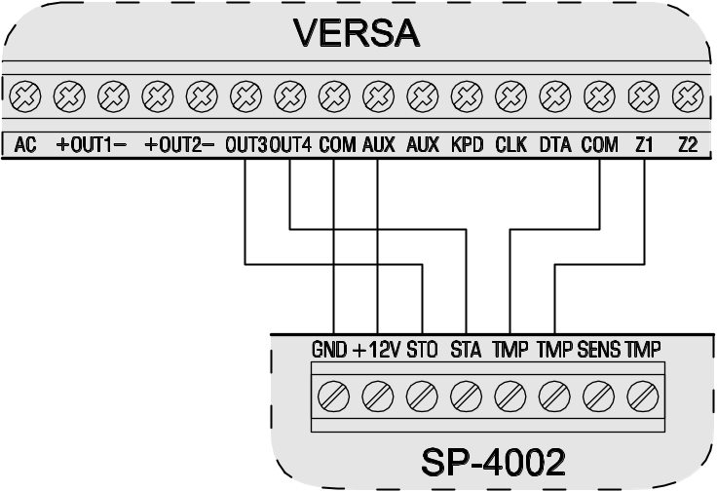
28. ábra Saját tápellátásal rendelkező sziréna csatlakoztatása a vezérlőpanelre (például SP-4002). Az OUT3 és OUT4 kimenetek ellentétes polaritású programozása szükséges. A sziréna PLA és PLO érintkező tüskéit rövidre kell zárni (riasztásindítás, ha közös föld megszűnik).

Megj.: Ajánlott a vezérlőpanel elindítása a szirénák csatlakoztatása nélkül. Ezzel megelőzi a szirénák véletlen elindulását, miután a vezérlőpenelt elindításkor.

Rádiós átjelző adó csatlakoztatása
A VERSA sorozatú központok OUT3, OUT4 kimenetei használhatók a NOKTON által gyártott NR2-DSC rádiós átjelző adó vezérlésére is (NEMROD rendszer – PC-16 OUT formátum). Ebben az esetben a Soros adat KIM 3/4 általános opciónak aktívnak kell lennie a központban (lásd Programozói kézikönyv, Átalános opciók részt).

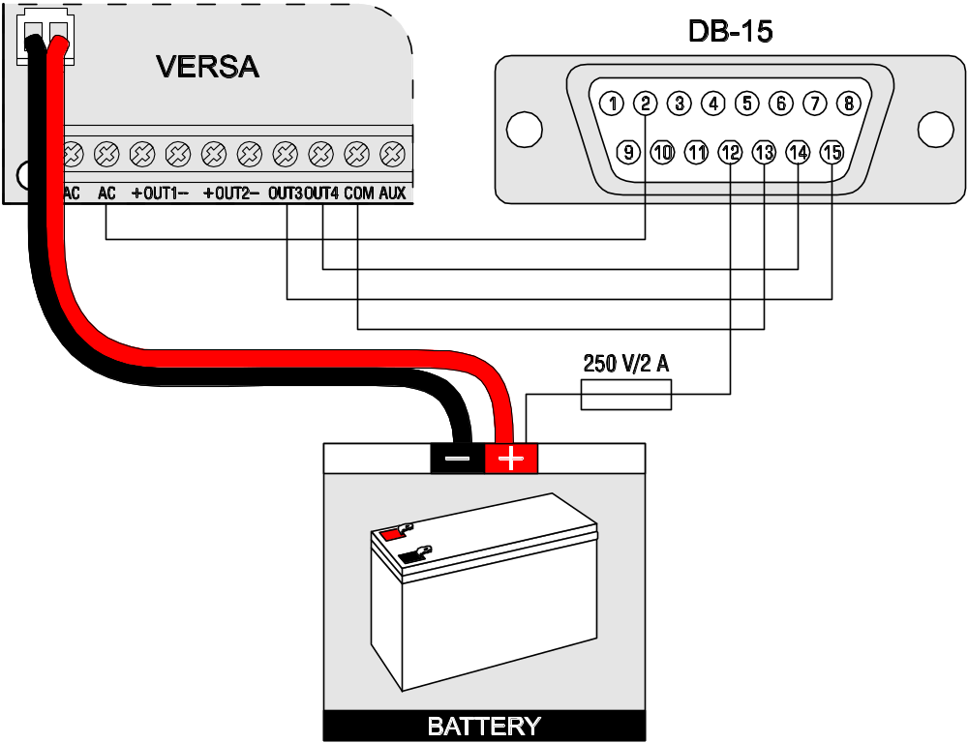
29. ábra NOKTON NR2-DSC adó csatlakoztatása a központhoz. A DB-15 „anya” csatlakozó forrasztási oldala látható.

Kontaktus száma | Funkció | Csatlakoztatási mód
2 | váltó feszültség ellenőrzés | csatlakoztassa a központ AC sorkapcsához
12 | tápellátás | csatlakoztassa közvetlenül az akkumulátor "+" csatlakozójához 2 A-es biztosítékon keresztül
13 | közös föld | csatlakoztassa a központ COM sorkapcsához
14 | TAKT | csatlakoztassa a központ OUT3 sorkapcsához
15 | PGM | csatlakoztassa a központ OUT4 sorkapcsához
3. táblázat NOKTON NR2-DSC jeladó csatlakozó kontaktusainak bemutatása VERSA sorozatú központokkal való használathoz.

Soha ne csatlakoztassa az NR2-DSC jeladó 13-as kontaktusát (közös föld) az akkumulátor "-" csatlakozójához. A jeladó közös földjének és az akkumulátor "-" csatlakozójának összekötése nemcsak az akkumulátor gyors kisülését, hanem a központ károsodását is okozhatja.
Soha ne csatlakoztassa az NR2-DSC jeladó 13-as kontaktusát (közös föld) a központ COM és az akkumulátor "-" csatlakozójához, mert ez a központ károsodását okozhatja.

Telefonvonal csatlakoztatása
Ne küldje a telefonos jeleket és a riasztó központ jelzéseit ugyanazon a több magvas kábelen keresztül. Ezzel károsodhat a rendszert, ha egy nagyfeszültségű jel érkezik a telefonvonalon keresztül.
A riasztó központ csak analóg előfizetői vonalhoz csatlakoztatható. A telefonos áramkör közvetlen digitális hálózatra (pl.: ISDN vonalra) való csatlakoztatása a központ károsodását okozhatja.
A rendszer telepítőjének kell biztosítani a szükséges információt a felhasználó számára a központ telefonos hálózatra való csatlakozásának részleteiről.
Ha használni szeretné a telefon kommunikátort a központi panelen (távfelügyeletre, üzenetküldésre vagy távoli programozásra), csatlakoztatnia kell egy analóg telefonvonalat a központhoz.

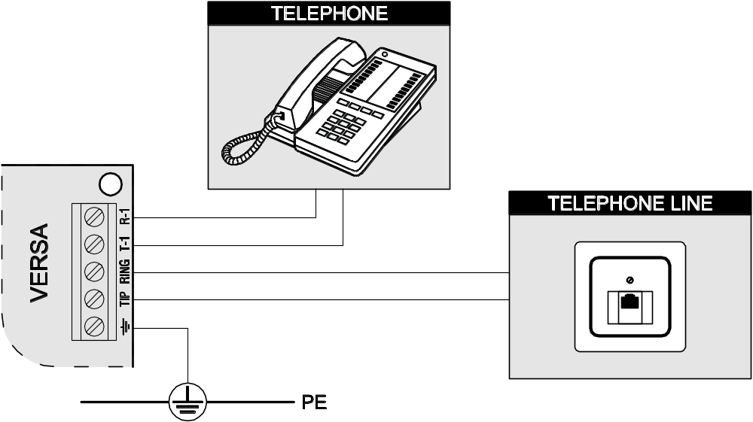
30. ábra Analóg telefonvonal csatlakoztatása a központhoz.

A központot közvetlenül a telefonvonalra kell csatlakoztatni (TIP, RING sorkapcsokra). A telefonvonalat használó más eszközöket (pl.: telefon, fax) a központ után kell csatlakoztatni (T-1, R-1 sorkapcsokra). Ezzel a módszerrel a központ mindig tudja használni a vonalat. Így megelőzhető, hogy a központ telefon kommunikátora blokkolva legyen, például a telefonkészülék használata alatt (blokkolás csak akkor történne, ha a központ a telefonkészülék után lenne csatlakoztatva).
Ha a központ telepítési helyszínén ADSL szolgáltatás van, a központot az ADSL szűrő után kell bekötni, a többi analóg vonalat használó eszközt pedig a központhoz.
A telefon kommunikátor feszültségingadozás elleni védelmére a sorkapcsot a 230 V AC hálózat védőföldjéhez kell csatlakoztatni (PE). Soha ne csatlakoztassa a sorkapcsot a nullához (N).

Tápellátás csatlakoztatása és a központ indítása
A tápellátás csatlakoztatása előtt, győződjön meg róla, hogy minden csatlakoztatási műveletet végrehajtott a rendszerben.
Soha ne csatlakoztassa két eszköz tápellátását ugyanarra a transzformátorra.
A tápellátás transzformátor áramkörbe való bekötése előtt ellenőrizze, hogy a hálózati áramkör nincs-e feszültség alatt.
Tilos teljesen lemerült akkumulátort csatlakoztatni a központhoz (11 V-nál alacsonyabb feszültség terheletlen állapotban). Ha az akkumulátor teljesen lemerült, vagy nem volt használatban, használat előtt töltse fel azt a megfelelő töltő készülékkel.
A VERSA sorozatú központok tápellátása 18 V AC (±10%) váltóáram. Ajánlott legalább 40 VA kapacitású transzformátort használni. A transzformátor folyamatosan csatlakoztatva kell legyen a 230 V AC tápellátáshoz. A csatlakoztatások végrehajtása előtt ajánlott szemrevételezni a helyszín villamos hálózati rendszerét. Bizonyosodjon meg róla, hogy a központ tápellátására szolgáló áramkör folyamatosan aktív. A tápellátás hálózatot megfelelő biztonsági eszközökkel kell védeni. Meg kell megmutatni a tulajdonosnak / felhasználónak, hogyan tudja leválasztani a transzformátort az elektromos hálózatról. (pl.: megmutatni a riasztó központ áramkörét védő biztosítékot).
12 V DC zárt savas ólom akkumulátor csatlakoztatása ajánlott a központhoz, háttér tápellátásnak. Az akkumulátor kapacitását az áram felvétel nagyságának megfelelően kell kiválasztani. A CLC/TS 50131-1 Fokozat 2 alapján, az akkumulátornak a rendszer 12 órás szünetmentességét kell biztosítania, hálózati feszültség hiánya esetén.
Megj.: Ha az akkumulátor feszültség 11 V alá esik több, mint 12 percig (3 akkumulátor teszt), a központ akkumulátor hibát jelez. Ha a feszültség lemegy kb. 10.5 V-ra, az akkumulátor leválasztásra kerül.

Központ tápellátása / indítása művelet
- Kapcsolja ki a transzformátor csatlakoztatására használt 230 V AC hálózat tápellátását.
- Csatlakoztassa a 230 V AC váltóáram vezetékeit a transzformátor primer oldalára.
- Csatlakoztassa a központ AC csatlakozóit a transzformátor szekunder oldalára.
- Csatlakoztassa az akkumulátort a központon található kábellel (piros = akkumulátor “+”, fekete = akkumulátor “-”). A központ nem indul el, ha csak az akkumulátor van csatlakoztatva. A központon található akkumulátor csatlakozók vezetékeit ne vágja el, mindig használjon a csatlakozónak megfelelő méretű terminállal ellátott akkumulátort.
- Kapcsolja vissza a transzformátor csatlakoztatására használt 230 V AC tápellátást az áramkörben. A központ működése elindul.
A fentebb említett tápellátás műveleti sorrend (először akkumulátor, majd a 230 V AC tápellátás) lehetővé teszi tápellátásra szolgáló egység és a központ elektronikus védelmének megfelelő működését. Ezzel az esetleges telepítési hibák ellenére is elkerülhető a riasztó központ elemeinek károsodása. A saját tápellátású modulok indítása ugyanígy kell történjen.
Megj.: Ha olyan eset fordul elő, hogy teljesen tápmentesíteni kell a központot, először a hálózati feszültséget, majd az akkumulátort csatlakoztassa le. A tápellátás újra csatlakoztatásakor figyeljen az indításkor bemutatott műveleti sorrend betartására (először akkumulátor, majd a 230 V AC tápellátás).

Központ első indítása
A központ gyári beállításai (új vagy beállítás resetelt központ esetén) a kezelő buszra csatlakoztatott összes kezelőt támogatják. A gyári beállítások azonban alapértelmezetten nem vezérlik a kezelő szabotázs kontaktusokat. A védelmi rendszer paraméterei nincsenek előre beprogramozva. A rendszer programozása előtt végezze el a következő műveleteket:
- Állítson be minden kezelőnek megfelelő egyéni címet (lásd a Kezelők csatlakoztatása részt).
- Indítsa el a kezelő azonosítás funkciót (lásd a Kezelők és bővítők azonosítása részt).

Vezeték nélküli eszközök telepítése
Az akkumulátort az akkumulátorral működtetett vezeték nélküli eszközökbe csak a rendszer regisztráció előtt ajánlott betenni. Ha a vezeték nélküli eszköz több, mint 10 percig nem tud kommunikálni a központtal, akkor több energiát fogyaszt, csökkentve ezzel az akkumulátor élettartamát.
A vezeték nélküli eszközök telepítését a központ indítása után folytassa, amikor már ellenőrizhető az ACU-100 vezérlő eszközön az érzékelőkből beérkező jelszint, és az érzékelőkben az ACU-100-ból fogadott jelszint. A SATEL által gyártott ARF-100 tesztelő hasznos segítség a jelszint ellenőrzésben. Az eszköz / vezérlő által fogadott jelszint nem lehet kisebb 40%-nál. Ha az adott telepítési helyen a jelszint túl alacsony, más telepítési helyet kell választani. Néha elegendő az eszközt tíz – húsz centiméterrel áthelyezni megfelelő jelszint eléréséhez. Az eszköz telepítését csak a megfelelő jelszint elérése után lehet véglegesíteni.
A vezeték nélküli eszközök telepítése magasra ajánlott. Ezzel jobb rádió kommunikáció érhető el, és elkerülhető az eszközök véletlen leárnyékolása a területen mozgó emberek által.

Új vezeték nélküli eszköz hozzáadása
Vezeték nélküli eszközök hozzáadásánál tartsa be a következő szabályokat:
- A központ legfeljebb 30 vezeték nélküli eszközt támogat, feltételezve, hogy mindegyik eszköz egy zónát/kimenetet foglal el.
- Ha egy eszköz egynél több zónát/kimenetet foglal el, ez csökkenti a rendszerben regisztrálható vezeték nélküli eszközök számát (például ha a rendszerhez hozzáadunk egy ACX-200 bővítőt, ami 4 zónát/kimenetet foglal el a rendszerben, a központ már csak 26 vezeték nélküli eszköz fogadására lesz képes).
- Ha egy eszköz több zónát foglal el a rendszerben, csak az első kerül kijelzésre az eszköz hozzáadás művelet alatt. A többi zóna automatikusan kerül hozzárendelésre (a választott zóna után következők).
- Ha egy eszköz kimenetet is elfoglal, akkor annak a száma ugyanaz lesz, mint az eszköz hozzáadásnál választott zóna száma.
- A központ nem támogat vezeték nélküli kimeneteket 13 és 30 számozás között.

DloadX program
A vezeték nélküli eszközök hozzáadása a "Versa – Szerkezet" ablakban, a "Hardver" oszlopban történik, az ACU-100 vezérlő listáról való kiválasztása után. Az eszköz hozzáadás művelet előtt kattintson az egérrel a „Beolvas” gombra, a vezérlő aktuális adatainak betöltéséhez.
- Kattintson a zónára, amihez új vezeték nélküli eszközt szeretne hozzárendelni (a zóna az „Új eszköz” gombra kattintás után is kiválasztható, az „Új vezeték nélküli eszköz” ablakban).
- Kattintson az "Új eszköz" gombra. Az "Új vezeték nélküli eszköz" ablak jelenik meg.
- Vigye be a hozzáadandó eszköz 7-számjegyes sorozatszámát. A sorozatszámot az eszköz dobozán belül találja, az elektronikán. Az ARF-100 rádió jelszint tesztelő sorozatszáma 0000500.
- Attól függően, hogy milyen eszközt szeretne hozzáadni a rendszerhez:
  - kapcsolja be az ACX-200 vagy ACX-201 bővítő tápellátását,
  - kapcsolja be az ARF-100 tesztelőt,
  - helyezze be az ASW-100 E/ASW-100 F vezeték nélküli vezérlőt a 230 V-os aljzatba,
  - helyezze be az akkumulátort az ASD-100 érzékelőbe,
  - sértse meg (nyissa) a szabotázs kontaktust a többi eszközön.
Megj.: Ha rosszul vitte be a sorozatszámot, ennek megfelelő üzenet kerül kijelzésre. Ebben az esetben vigye be a megfelelő sorozatszámot, majd ismételje meg a fentebb leírt műveletsort.
- Az új eszköz sikeres hozzáadása üzenettel kerül nyugtázásra. Kattintson az „OK” gombra az új eszköz hozzáadás művelet befejezéséhez.

LCD kezelő
A vezeték nélküli eszközök hozzáadása szerviz módban, az Új eszköz funkció használatával lehetséges (Szervíz mód 2. Hardver 1. Kez. & bőv. 3. ACU-100 1. Új eszköz).
- A funkció elindítása után vigye be az eszköz 7-számjegyes sorozatszámát, majd nyomja meg a gombot. A sorozatszámot az eszköz dobozán belül találja, az elektronikán. Az ARF-100 rádió jelszint tesztelő sorozatszáma 0000500.
- Ha az "Eszköz tamper nyitás" üzenet megjelenik a kijelzőn, a hozzárendelni kívánt eszköznek megfelelően a következőket tegye:
  - kapcsolja be az ACX-200 vagy ACX-201 bővítő tápellátását,
  - kapcsolja be az ARF-100 tesztelőt,
  - helyezze be az ASW-100 E/ASW-100 F vezeték nélküli vezérlőt a 230 V-os aljzatba,
  - helyezze be az akkumulátort az ASD-100 érzékelőbe,
  - sértse meg (nyissa) a szabotázs kontaktust a többi eszközön.
Megj.:
      - Ha a bevitt sorozatszámú eszköz már regisztrált, a kezelő két hosszú sípolással, és a megfelelő üzenettel jelzi ezt, és nem lép tovább a műveletsor következő lépésére. Nyomja meg a gombot a műveletsor újrakezdéséhez.
- Ha a bevitt sorozatszám nem felel meg az eszköznek, a kezelő nem csinál semmit (vár a megfelelő eszköz jelére). Nyomja meg a gombot a műveletsor újrakezdéséhez.
- Az új eszköz neve és sorozatszáma kijelzésre kerül. Nyomja meg az gombot, a következő lépéshez (vagy bármelyik más gombot, az új eszköz hozzáadás törléséhez).
- Megjelenik a zóna lista, amihez hozzá lehet rendelni a vezeték nélküli eszközt. Válassza ki a megfelelőt (használja a  és  gombokat a listában való navigáláshoz), majd nyomja meg a gombot (vagy nyomja meg a gombot, az új eszköz hozzáadás törléséhez).
- Az eszközhöz rendelt zónának javasolt név jelenik meg a kijelzőn. Ezt a nevet megváltoztathatja. Nyomja meg a gombot az új név elmentéséhez. Ha az eszköz több zónát vagy kimenetet foglal, a művelet mindegyik foglalt zónánál/kimenetnél megismétlődik. Nyomja meg a gombot az elnevezés művelet befejezéséhez, és a funkcióból való kilépéshez. Az eszközök hozzáadása megtörtént.
- A következő lépésben be kell programozni a hozzárendelt eszköz működési paramétereit (lásd Programozói kézikönyv, ABAX vezeték nélküli rendszer vezérlő rész).

Vezeték nélküli eszköz eltávolítása

DloadX program
A vezeték nélküli eszközök eltávolítása a "Versa – Szerkezet" ablakban, a "Hardver" oszlopban történik, az ACU-100 vezérlő listáról való kiválasztása után. Az eszköz eltávolítás művelet előtt kattintson az egérrel a „Beolvas” gombra, a vezérlő aktuális adatainak betöltéséhez.
- Kattintson az egérrel az eltávolítani kívánt eszközre.
- Kattintson az egérrel a "Törlés" gombra. A "Megerősítés" ablak nyílik meg.
- Kattintson az "Igen" gombra, az eszköz törlésének megerősítéséhez. Az eszköz eltávolításra kerül.

LCD kezelő
A vezeték nélküli eszközök eltávolítása szerviz módban, az Eszköz törlés funkció használatával lehetséges (Szervíz mód 2. Hardver 1. Kez. & bőv. 3. ACU-100 1. Eszköz törlés).
- Válassza ki a törölni kívánt eszközt a listából, majd nyomja meg a gombot.
- Nyomja meg az gombot az eszköz törlésének megerősítéséhez.

Műszaki adatok

Központi panel
Biztonsági fokozat 2
Tápfeszültség 18 V AC ±10%, 50–60 Hz
Áramfelvétel, készenlét VERSA 5 70 mA
VERSA 10 100 mA
VERSA 15 135 mA
Áramfelvétel, maximum VERSA 5 90 mA
VERSA 10 125 mA
VERSA 15 160 mA
Központ tápellátás típus A
Kimeneti tápellátás feszültség 12 V DC ±15%
Kimeneti feszültség határ 10.5 V…14 V DC
Akkumulátor hiba feszültség érték 11 V ±10%
Akkumulátor leválasztó feszültség 10.5 V ±10%
Tápellátás kimeneti áramerősség VERSA 5 1 A
VERSA 10 2 A
VERSA 15 2 A
Nagy-áramerősségű programozható kimenet terhelhetősége 1.1 A
Kis-áramerősségű programozható kimenet terhelhetősége 50 mA
KPD kimenet terhelhetősége 500 mA
AUX kimenetek terhelhetősége 500 mA
Akkumulátor töltő áramerősség 350 mA
Környezeti osztály II
Működési hőmérséklet tartomány -10 °C…+55 °C
Maximális páratartalom 93±3%
Központi panel méretek VERSA 5 120 x 68 mm
VERSA 10 150 x 68 mm
VERSA 15 180 x 68 mm
Súly VERSA 5 100 g
VERSA 10 114 g
VERSA 15 131 g

VERSA-LCD-GR kezelő
Tápfeszültség 12 V DC ±15%
Áramfelvétel, készenlét 36 mA
Áramfelvétel, maximum 110 mA
Környezeti osztály II
Működési hőmésrséklet tartomány -10°C…+55°C
Maximális páratartalom 93±3%
Ház méretek 114.5 x 95 x 22.5 mm
Súly 123 g

VERSA-LED-GR kezelő
Tápfeszültség 12 V DC ±15%
Áramfelvétel, készenlét 33 mA
Áramfelvétel, maximum 110 mA
Környezeti osztály II
Működési hőmérséklet tartomány -10°C…+55°C
Maximális páratartalom 93±3%
Ház méretek 114.5 x 95 x 22.5 mm
Súly 97 g

Kézikönyvben végrehajtott változtatások
Dátum | Firmware verzió | változások
2010-03 | 1.01 | - ETHM-1 modul csatlakoztatása és az elérhető új funkciók információi (Error: Reference source not found, 6. és 13. oldalak).  - INT-TXM modul csatlakoztatása és az elérhető új funkciók (6 és 14 oldalak).  - Kezelő firmware verziójár vonatkozó megjegyzés, amelyik szükséges ahhoz, hogy az megfeleljen az EN 50131 szabvány Grade 2 előírásainak (11. oldal).  - ETHM-1 és INT-TXM modulok csatlakoztatásának befolyása a rendszer által támogatott kezelők számára (12. oldal).  - 11. és 12. ábrák hozzáadása .(14. oldal).
2011-06 | 1.02 | - INT-VG hangmodul infomációja (2, 4, 6 és 18. oldalak).  - INT-CR proximity-kártya élesítő/hatástalanító eszköz információja (6. és18. oldalak).  - Feljegyzés a csavartérpáros kábel használatáról (7 oldal).
SATEL sp. z o.o.
ul. Schuberta 79
80-172 Gdańsk
POLAND
tel. + 48 58 320 94 00
info@satel.pl
www.satel.pl

